Тема урока: А. Платонов «Ещё мама». Как выражается авторская позиция?
Цель урока: формирование представлений младших школьников о творчества А. Платоова, о способах выражения авторской позиции.
Планируемые результаты.
Личностные результаты:
- эмоциональное восприятие художественного произведения и поступков литературных героев;
- эстетическое восприятие художественного произведения;
- способность к самооценке своей деятельности.
Метапредметные результаты:
- развитие устной речи, речевого слуха учащихся, речевого самоконтроля;
- ориентироваться на странице учебника;
- давать устный развёрнутый ответ.
Предметные результаты:
- объяснять название произведения и по названию прогнозировать его содержание;
- описывать характер героев;
- определять главную мысль текста и соотносить ее с содержанием произведения;
- осмысленно, правильно читать вслух с соблюдением правильной интонации, темпа речи, пауз;
- понимание литературного образа, авторской позиции.
Личностные результаты:
- ориентация в нравственном содержании и смысле поступков как собственных, так и окружающих людей (на основе прочитанного произведения)
Оборудование:
- компьютер;
- интерактивная доска.
Дидактическое сопровождение:
- плакат «Корзина идей»;
- раздаточный материал «Синквейн», «Концептуальная таблица».
Сценарий урока
Название этапа урока | Деятельность учителя | Деятельность учащихся
Мотивация  2 мин | Звучит песня «Мама, милая мама»  -Ребята, почему эта песня начинает урок?  Определите, пожалуйста, тему урока по облаку слов. Поставьте цель урока.  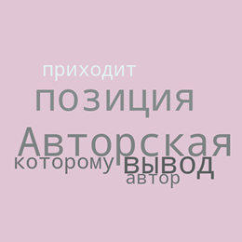  Авторская позиция – это вывод, к которому приходит автор, рассуждая по поводу той или иной проблемы.  Мы сегодня научимся понимать, какую проблему ставит автор и какой ответ он даёт. | Постановка цели уроки.  Коллективное обсуждение, ответы на вопросы учителя.
Этап 1  Работа с текстом до чтения.  5 мин  Этап 2  Работа с текстом во время чтения  5 мин  Этап 3  Работа с текстом после чтения  15 мин | - Работа с текстом до чтения была проведена в конце предыдущего урока.  Собрали «Корзину идей» с ответом на вопрос: «О чем будет рассказываться в произведении»  -Ребята, вы прочитали произведение дома.    -К какому жанру относится произведение? Почему?  - Какие идеи были правильными?  - Рассказ о писателе.  Платонов Андрей Платонович(1899-1951), настоящая фамилия Климентов, русский прозаик, драматург. Родился августа 1899 в рабочем пригороде Воронежа. Был старшим сыном в семье слесаря железнодорожных мастерских.  А. Платонов в детстве познал столько горя, что оно не отпускало его до окончания дней. В малолетстве ему пришлось нищенствовать, испытать горечь безвозвратных утрат (голодной смертью умирали маленькие братья и сёстры).  Старший сын в многодетной семье, он вынужден был начать работать с четырнадцати лет, чтобы помочь родителям растить детей. Работал в железнодорожных мастерских, на трубочном заводе – литейщиком, затем электромонтёром, помощником машиниста.  Нежное чувство любви к матери Марье Васильевне пронёс А.Платонов через всю жизнь.  Большое влияние на его формирование оказали не только родители, но и первая учительница — Аполлинария Николаевна.  В 1918 году поступает в Воронежский политехнический институт; служит в редакции журнала «Железный путь», в котором публикует свои стихи.  В годы войны Платонов был фронтовым корреспондентом газеты "Красная звезда".  Романы, которые принесли автору мировую известность: «Чевенгур», «Котлован».  - Проверка домашнего задания. «Ромашка вопросов» по рассказу.  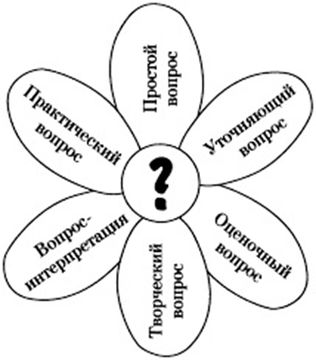  -Какой из этих вопросов может стать авторской проблемой?  -Как выявить позицию автора?  -Какую проблему ставит автор и какой ответ даёт?  - Работа в группах: перечитать текст и найти средства выражения позиции и зачитать:1 группа «Жизненные факты», 2 группа «Отношение героев», 3 группа «Языковые средства»  - Физкультминутка.  - Составление в парах «Концептуальной таблицы». Поставить + или -.  - Работа в группах. Формулирование позиции автора. Продолжить 3 высказывания.  -Автор убеждает нас в том, что…  -В тексте доказывается мысль о том, что…  -Главная мысль текста заключается в том, что… | Коллективное обсуждение, ответы на вопросы учителя.  Зачитывают вопросы  Читают вопросы.  Правильно ли я понял, что учительница стала второй мамой для Артема?  Почему Артём спозаранку собрался в школу?  Почему Аполлинария Николаевна стала близка Артёму?  1 группа «Жизненные факты»:  -А когда прошло лето и стало Артему семь лет от роду, Евдокия Алексеевна взяла сына за руку и повела его в школу.  -Привыкай один ходить. Школу-то видишь?  -Тут гусак вытянул шею из-за изгороди, крякнул и защемил клювом штанину у Артема, а заодно захватил и живую кожу на его ноге.  - Вдруг лохматое животное повернуло голову и молча оскалило на Артема пасть с зубами.  - Кто-то враз и больно ударил Артема по щеке, словно вонзился в нее, и тут же вышел вон обратно.  - В классе Аполлинария Николаевна хотела было посадить Артема за парту, но он в страхе прижался к ней и не сошел с рук. Аполлинария Николаевна села за стол и стала учить детей, а Артема оставила у себя на коленях.  - Аполлинария Николаевна посадила Артема на стул, обмыла его ногу теплой водой из таза и перевязала красное пятнышко — щипок гусака — белою марлей  2 группа «Отношение героев»:  - А то я пойду, а ты заскучаешь по мне. Не надо лучше!  - А я тебя ждать буду, — сказала мать, — я тебе оладьев нынче испеку.  - А ты не плачь по мне, ты не бойся и не умри смотри, а меня дожидайся!  Учительница видела тревогу мальчика и спросила у него:  -А ты чего, Федотов Артем, — ты чего думаешь сейчас? Почему ты меня не слушаешь?-  - Эх, скажет, зачем Артем в школу нынче ходил? Ничего он там не узнал, а пошел учиться — значит, он маму обманул, значит, он меня не любит, скажет она и сама заплачет.  - Да, а там учительница Аполлинария Николаевна! — ответил Артем.  3 группа «Языковые средства»  -Артем хотел было уйти от матери, да не мог вынуть свою руку из ее руки; рука у матери теперь была твердая, а прежде была мягкая.  -…они учились давно и были все умные, потому что Артем не понимал, что они говорили…  - …я только маму люблю! Убегу я домой!»  -…ишь ты, какая она была, — она была лицом белая, добрая, глаза ее весело смотрели на него, будто она играть с ним хотела в игру, как маленькая. И пахло от нее так же, как от матери, теплым хлебом и сухою травой.  -Она добрая.
  Линии сравнения | Евдокия Алексеевна | Аполлинария Николаевна
  Внешность
  Характер
  Работа
  Отношение к Артему
Рефлексия  5 мин | - Закончить «Синквейн»  Авторская позиция  Важная, интересная  Учит, направляет.  Важно понимать позицию автора.  Главная мысль.  - Подвести итоги с помощью «Шести шляп».  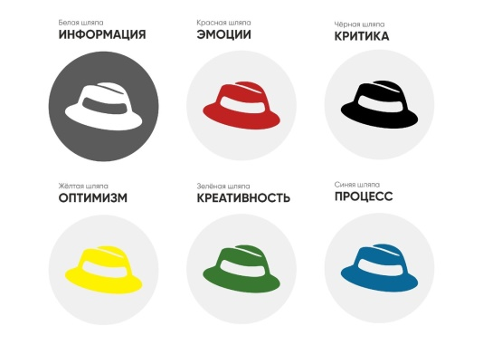 | Коллективное обсуждение, ответы на вопросы учителя.
Домашнее задание  3 мин | Перечитать рассказ, описать образ учительницы  - Авторская характеристика.  - Портрет.  - Выразительные детали.

Еще мама. А. Платонов
1
Линии сравнения | Евдокия Алексеевна | Аполлинария Николаевна
Внешность
Характер
Работа
Отношение к Артему
2
Автор убеждает нас в том, что________________________________________________________________

3
Авторская позиция
____________________________________________________________
___________________________________________________________
__________________________________________________________
_____________________________________________________________

Еще мама. А. Платонов
1
Линии сравнения | Евдокия Алексеевна | Аполлинария Николаевна
Внешность
Характер
Работа
Отношение к Артему

2
В тексте доказывается мысль о том, что ________________________________________________________________

3
Авторская позиция
____________________________________________________________
___________________________________________________________
__________________________________________________________
_____________________________________________________________

Еще мама. А. Платонов
1
Линии сравнения | Евдокия Алексеевна | Аполлинария Николаевна
Внешность
Характер
Работа
Отношение к Артему

2
Главная мысль текста заключается в том, что ___________________________________________________________

3
Авторская позиция
____________________________________________________________
___________________________________________________________
__________________________________________________________
_____________________________________________________________

